Мемориал погибшим односельчанам в селе Верхнее Буу

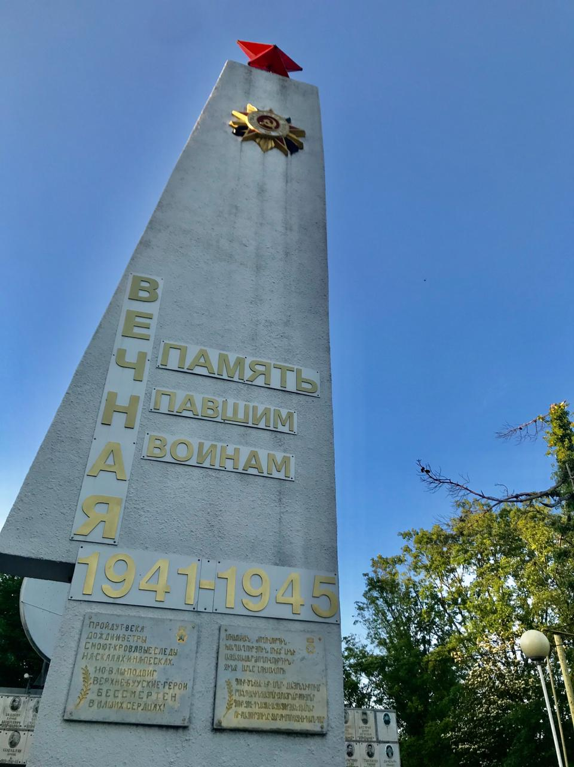

Строительство монумента проходило под руководством, только что вернувшегося из Армии, юного солдата и жителя села В.Буу Топаляна Ашота Карапетовича. Жители на собственные средства возвели данный монумент в память о своих односельчанах.
Торжественное открытие состоялось 9 мая 1976 года.
Памятник расположен на вершине холма. Сама стела из бетона. Звезда стеклянная. Её своими руками создали жители села Кадян Минас и Данельян Мелик. Под звездой на стеле – Орден Отечественной войны. Высота памятника 8 метров.
За стелой расположена «Стена памяти» с именами и фотографиями 50-ти погибших жителей села, участников Великой Отечественной войны.
На памятнике надпись на русском и армянском языках:
«Пройдут века.
Дожди и ветры
смоют кровавые следы
на скалах и на песках.
Но ваш подвиг,
верхнебууские герои,
Бессмертен в наших сердцах!»

Время создания объекта: 9 мая 1976 года
Адрес: село Верхнее Буу, ул. Октемберянская (между домами 25 и 27)
Координаты GPS: 43,753218, 39,547241
Паспорт памятника составили:
Дорохова Полина 2 «В» класс МОУ СОШ № 89
Костина Ирина Анатольевна – учитель МОУ СОШ № 89
Источник информации:
квартальный села В.Буу Шамлидис Павел Васильевич
